**bel.ru**

**Дожди и ветер будут в Белгородской области в понедельник**

Сегодня, 17:06

Фото: Bel.ru

**26 сентября в регионе ожидается прохладная погода и облачность, сообщает МЧС.**

Сюжет

[Эксклюзив](https://bel.ru/tags/eksklyuziv)

Днём в понедельник, 26 сентября, в Белгородской области будут небольшие дожди. Температура воздуха ночью опустится до +4˚С, а днём поднимется до +17˚С, отметили в пресс-службе регионального МЧС. Ветер южный 6-11 м/с.

По данным Гидрометцентра, в понедельник температура воздуха ночью в Белгороде будет +7˚С, а днём поднимется до +14˚С. Синоптики обещают облачную погоду, а также юго-западный ветер со скоростью 2-4 м/с.

В Старом Осколе в ночь с воскресенья на понедельник будет до +7˚С, а днём температура поднимется до +13˚С. Ветер юго-западный 2-4 м/с.

[**https://bel.ru/news/2022-09-25/dozhdi-i-veter-budut-v-belgorodskoy-oblasti-v-ponedelnik-1487239**](https://bel.ru/news/2022-09-25/dozhdi-i-veter-budut-v-belgorodskoy-oblasti-v-ponedelnik-1487239)

**belgorod.bezformata.com**

**Информация о ДТП на дорогах Белгородской области за 24 сентября 2022 года**

[[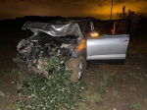](https://static.mvd.ru/upload/site34/document_news/foto_1.jpg)](https://static.mvd.ru/upload/site34/document_news/foto_1.jpg)

Фото: [static.mvd.ru](https://static.mvd.ru/)

**г. Белгород**

\n

По предварительным данным в 09 часов 50 минут в районе д.№3 ул. Супруновская, неустановленный водитель, управляя неустановленным автомобилем, двигаясь со стороны ул. Попова в направлении пр. Б. Хмельницкого, совершил наезд на 19-летнюю девушку, переходившую проезжую часть дороги по нерегулируемому пешеходному переходу. В результате ДТП пешеход получила телесные повреждения. После оказания медицинской помощи она была [отпущена](https://belgorod.bezformata.com/word/otpusheno/12878/). С целью установления транспортного средства совершившего наезд, возможных очевидцев происшествия просим позвонить по телефону дежурной части Госавтоинспекции 8(4722) 26-42-30.

\n

\n

**Прохоровский район**

\n

По предварительным данным в 16 часов 20 минут на 31 км. ФАД «М-2 «[Крым](https://belgorod.bezformata.com/word/krim/13800/)»-Прохоровка-Губкин» 27-летний водитель, управляя автомобилем «[ВАЗ 21099](https://belgorod.bezformata.com/word/vaz-21099/26054/)», совершил наезд на 13-летнюю девочку, переходившую проезжую часть дороги по нерегулируемому пешеходному переходу. В результате ДТП несовершеннолетняя получила телесные повреждения. После оказания медицинской помощи она была отпущена.

\n \n

**Белгородский район**

\n

По предварительным данным в 17 часов 15 минут на 18 км. автодороги «Белгород – Никольское – М-2 «**Крым**» – Ясные Зори – Архангельское», 25-летний водитель, управляя автомобилем «[Шкода Корок](https://belgorod.bezformata.com/word/shkoda-korok/16202304/)», не выдержал безопасную дистанцию, до двигавшегося впереди в попутном направлении автомобиля «[ВАЗ 2121](https://belgorod.bezformata.com/word/vaz-2121/141030/)», под управлением 60-[летнего](https://belgorod.bezformata.com/word/letnego/797/) водителя и совершил с ним столкновение. В результате ДТП водитель автомобиля «[ВАЗ](https://belgorod.bezformata.com/word/vazi/9011/)» и его 66-летняя пассажирка получили телесные повреждения, с которыми были госпитализированы в лечебное учреждение.

[**https://belgorod.bezformata.com/listnews/informatciya-o-dtp-na-dorogah-belgorodskoy/109752595/**](https://belgorod.bezformata.com/listnews/informatciya-o-dtp-na-dorogah-belgorodskoy/109752595/)

**mchsrf.ru**

Вредная привычка может привести к пожару

Неосторожность при курении является одной из самых распространенных причин возникновения пожаров, виновниками которых являются сами люди, несоблюдающие элементарные правила пожарной безопасности.

Многие люди любят покурить в кровати, хотя знают, что окурок, оставленный на матраце или подушке, может за считанные минуты разгореться в пламя и уничтожить весь дом. Однако курильщики полагают, что ситуация находится у них под контролем и что с ними это уж точно не случится. Тлеющий окурок далеко не сразу дает о себе знать и, как правило, к моменту начала пожара человек успевает заснуть. Выделяющийся при тлении угарный газ способствует усилению сонливости, в результате спящий человек оказывается не в состоянии заметить начинающийся пожар и принять меры к своему спасению.

Главное управление [МЧС России по Белгородской области](http://mchsrf.ru/region/16.html) напоминает жителям региона о соблюдении элементарных правил пожарной безопасности:

- никогда не курите лежа в постели;

- не забывайте потушить сигарету, тушите ее только в пепельнице и ни в коем случае не бросайте окурки и спички на пол;

- если произошло возгорание, сразу звоните в «Службу спасения» по телефону «101» или «112»;

- как можно быстрее покиньте горящее помещение, обязательно закройте за собой двери, иначе от притока свежего воздуха пожар разгорится еще быстрее;

- если помещение сильно задымлено, пробирайтесь к выходу, пригнувшись к полу - там меньше дыма, по возможности, прикройте нос и рот мокрой тканью.

Помните, что от соблюдения этих простых правил зависит ваше здоровье и жизнь ваших детей и близких.

[**https://mchsrf.ru/news/807039-vrednaya-privyichka-mojet-privesti-k-pojaru.html**](https://mchsrf.ru/news/807039-vrednaya-privyichka-mojet-privesti-k-pojaru.html)

Мобильное приложение по безoпасности «МЧC России»

Мобильное приложение по безопасности «[МЧС России](http://mchsrf.ru/)», разработанное специалистами Информационно-аналитического центра [МЧС России](http://mchsrf.ru/), доступно для бесплатного скачивания в онлайн-магазинах Google Play, App Store и успешно работает на операционных системах мобильных устройств iOS и Android.Сервис разработан как личный помощник пользователя и призван содействовать формированию культуры безопасного поведения как среди взрослого, так и среди подрастающего поколения.

Приложение поможет сориентироваться и мгновенно найти информацию о действиях при чрезвычайной ситуации и будет полезно как в быту, так и на отдыхе. В приложении пользователю доступен вызов службы спасения, а также определение геолокации, которой он может поделиться в случае необходимости. Для получения более подробной информации пользователь всегда сможет оперативно перейти на страницу официального интернет-портала [МЧС России](http://mchsrf.ru/).

Релизная (тестовая) версия приложения включает в себя не только рубрики с полезной информацией, но и интерактивы. В настоящее время разработано шесть рубрик: «Что делать», «[МЧС](http://mchsrf.ru/) рекомендует», «Первая помощь», «Карта рисков», «Проверь свою готовность», «Проверь свои знания».

Так, в разделе «Что делать?» пользователю доступен порядок действий и правила поведения в экстренной ситуации с голосовым помощником. Раздел «[МЧС](http://mchsrf.ru/) рекомендует» - это хранилище знаний о безопасности, рассказывающий о причинах возникновения ЧС и их предупреждении. В «Первой помощи» содержатся сведения о действиях при оказании первой помощи пострадавшему до прибытия медиков. «Карта рисков» содержит ежедневный оперативный прогноз о возможных угрозах природного характера. Разделы «Проверь свою готовность» и «Проверь свои знания» носят интерактивный характер и содержат чек-листы по проверке личной готовности и готовности жилища к возможным ЧС, а также различные тесты, позволяющие проверить знания о действиях при ЧС.

В перспективе в приложении будут реализованы новостная лента и онлайн-информирование о неблагоприятных погодных явлениях, в том числе штормовых предупреждениях. Кроме того, добавится функционал по регистрации туристских групп.

Скачать приложение можно по ссылкам:

App Store: https://apps.apple.com/app/id1530044766

Google Play:https://play.google.com/store/apps/details?id=io.citi..

[**https://mchsrf.ru/news/807051-mobilnoe-prilojenie-po-bezopasnosti-mchC-rossii.html**](https://mchsrf.ru/news/807051-mobilnoe-prilojenie-po-bezopasnosti-mchC-rossii.html)

Используя водный транспорт, соблюдайте осторожность и правила безопасности

Сотрудники государственной инспекции по маломерным судам Главного управления [МЧС России по Белгородской области](http://mchsrf.ru/region/16.html) в ходе ежедневного патрулирования водных объектов напоминают водителям плавсредств о необходимости проверки своего транспортного средства на работоспособность. Перед использованием лодки или катера осмотрите его борта и днище на наличие повреждений и трещин, а также уделите особое внимание двигателю и топливному отсеку. При обнаружении недостатков немедленно произведите профессиональный ремонт.

Инспекторы ГИМС рекомендуют гражданам при использовании плавсредства надеть на себя спасательный жилет, который поможет удержаться на воде в случае падения за борт.

После проверки документов на право управлять [водным транспортом](http://zakonbase.ru/content/base/269477/) и наличия технического обслуживания, сотрудники [МЧС](http://mchsrf.ru/) раздают участникам мероприятия специальные буклеты, в которых можно найти необходимую информацию, способную помочь безопасно организовать свой досуг.

В случае возникновения происшествия на воде, срочно сообщайте об этом по номеру телефона «112» или «101». Единый «телефон доверия» Главного управления [МЧС России по Белгородской области](http://mchsrf.ru/region/16.html) – 39-99-99.

[**https://mchsrf.ru/news/807071-ispolzuya-vodnyiy-transport-soblyudayte-ostorojnost-i-pravila-bezopasnosti.html**](https://mchsrf.ru/news/807071-ispolzuya-vodnyiy-transport-soblyudayte-ostorojnost-i-pravila-bezopasnosti.html)

**31.мвд.рф**

Информация о ДТП на дорогах Белгородской области

Сегодня 09:00

**г. Белгород**

По предварительным данным, в 09 часов 50 минут в районе д. №3 ул. Супруновская неустановленный водитель, управляя неустановленным автомобилем, двигаясь со стороны ул. Попова в направлении пр. Б. Хмельницкого, совершил наезд на 19-летнюю девушку, переходившую проезжую часть дороги по нерегулируемому пешеходному переходу. В результате ДТП пешеход получила телесные повреждения. После оказания медицинской помощи она была отпущена. С целью установления транспортного средства, совершившего наезд и возможных очевидцев происшествия, просим позвонить по телефону дежурной части Госавтоинспекции 8(4722) 26-42-30.

**Прохоровский район**

По предварительным данным, в 16 часов 20 минут на 31 км ФАД «М-2 «Крым»-Прохоровка-Губкин» 27-летний водитель, управляя автомобилем «ВАЗ 21099», совершил наезд на 13-летнюю девочку, переходившую проезжую часть дороги по нерегулируемому пешеходному переходу. В результате ДТП несовершеннолетняя получила телесные повреждения. После оказания медицинской помощи она была отпущена.

**Белгородский район**

По предварительным данным, в 17 часов 15 минут на 18 км автодороги «Белгород – Никольское – М-2 «Крым» – Ясные Зори – Архангельское», 25-летний водитель, управляя автомобилем «Шкода Корок», не выдержал безопасную дистанцию до двигавшегося впереди в попутном направлении автомобиля «ВАЗ 2121» под управлением 60-летнего водителя и совершил с ним столкновение. В результате ДТП водитель автомобиля «ВАЗ» и его 66-летняя пассажирка получили телесные повреждения, с которыми были госпитализированы в лечебное учреждение.

[**https://31.мвд.рф/news/item/32724782/**](https://31.мвд.рф/news/item/32724782/)

**гибдд.рф**

## Информация о ДТП на дорогах Белгородской области за 24 сентября 2022 года

Сентябрь, 25  09:00

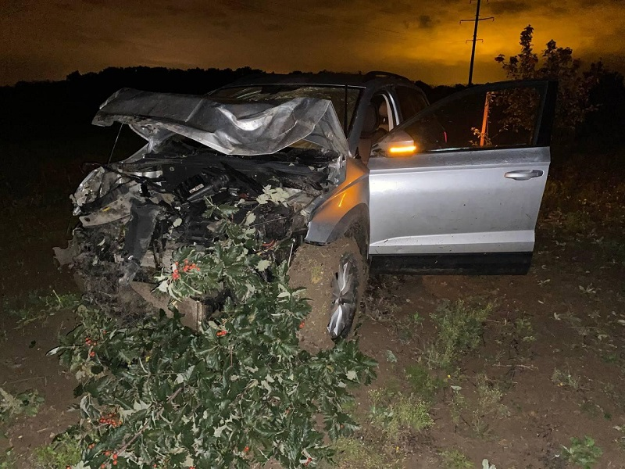

**г. Белгород**

По предварительным данным в 09 часов 50 минут в районе д.№3 ул. Супруновская, неустановленный водитель, управляя неустановленным автомобилем, двигаясь со стороны ул. Попова в направлении пр. Б. Хмельницкого, совершил наезд на 19-летнюю девушку, переходившую проезжую часть дороги по нерегулируемому пешеходному переходу. В результате ДТП пешеход получила телесные повреждения. После оказания медицинской помощи она была отпущена. С целью установления транспортного средства совершившего наезд, возможных очевидцев происшествия просим позвонить по телефону дежурной части Госавтоинспекции 8(4722) 26-42-30.

**Прохоровский район**

По предварительным данным в 16 часов 20 минут на 31 км. ФАД «М-2 «Крым»-Прохоровка-Губкин» 27-летний водитель, управляя автомобилем «ВАЗ 21099», совершил наезд на 13-летнюю девочку, переходившую проезжую часть дороги по нерегулируемому пешеходному переходу. В результате ДТП несовершеннолетняя получила телесные повреждения. После оказания медицинской помощи она была отпущена.

**Белгородский район**

По предварительным данным в 17 часов 15 минут на 18 км. автодороги «Белгород – Никольское – М-2 «Крым» – Ясные Зори – Архангельское», 25-летний водитель, управляя автомобилем «Шкода Корок», не выдержал безопасную дистанцию, до двигавшегося впереди в попутном направлении автомобиля «ВАЗ 2121», под управлением 60-летнего водителя и совершил с ним столкновение. В результате ДТП водитель автомобиля «ВАЗ» и его 66-летняя пассажирка получили телесные повреждения, с которыми были госпитализированы в лечебное учреждение.

[**https://гибдд.рф/r/31/news/item/32721278**](https://гибдд.рф/r/31/news/item/32721278)

**go31.ru**

**Двух пешеходов сбили за сутки на дорогах Белгородской области**

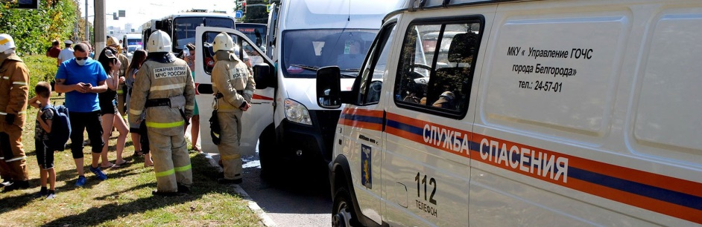

фото: Сергей Кудрин

*Одной из пострадавших стала****13-летняя девочка****из Прохоровки.*

Как сообщили в ГИБДД, в минувшую субботу юная белгородка переходила по нерегулируемому пешеходному переходу на улице Ротмистрова и **попала под колёса** ВАЗ-21099 под управлением 27-летнего водителя. В результате ДТП несовершеннолетняя получила телесные повреждения.

По данным ГУ МЧС по Белгородской области, сегодня рано утром в посёлке Томаровка Яковлевского горокруга Volkswagen Polo **сбил пешехода**. О степени ранения пострадавшего не сообщается.

[**https://www.go31.ru/news/3467959/dvuh-pesehodov-sbili-za-sutki-na-dorogah-belgorodskoj-oblasti**](https://www.go31.ru/news/3467959/dvuh-pesehodov-sbili-za-sutki-na-dorogah-belgorodskoj-oblasti)

**Бабье лето придёт в Белгород в конце следующей недели**

*Если верить синоптикам, в понедельник и вторник снижение температуры воздуха замедлиться, а на выходных перевалит даже за 20-градусную отметку.*

По данным Гидрометцентра России, в ближайшие три рабочих дня будет пасмурная погода и небольшие дожди, однако температура воздуха **не опуститься ниже 15 градусов**.

Уже с четверга столбик термометра будет подниматься, а в субботу синоптики уже ожидают **+21 градус**. При этом осадков не ожидается.

[**https://www.go31.ru/news/3468074/babe-leto-pridet-v-belgorod-v-konce-sleduusej-nedeli**](https://www.go31.ru/news/3468074/babe-leto-pridet-v-belgorod-v-konce-sleduusej-nedeli)

**123ru.net**

Используя водный транспорт, соблюдайте осторожность и правила безопасности

25.09.2022 10:27

[МЧС России](http://mchsrf.ru/)

Сотрудники государственной инспекции по маломерным судам Главного управления МЧС России по Белгородской области в ходе ежедневного патрулирования водных объектов напоминают водителям плавсредств о необходимости проверки своего транспортного средства на работоспособность. Перед использованием лодки или катера осмотрите его борта и днище на наличие повреждений и трещин, а также уделите особое внимание двигателю и топливному отсеку. При обнаружении недостатков немедленно произведите профессиональный ремонт.

[**https://123ru.net/belgorod/330316627/**](https://123ru.net/belgorod/330316627/)

Двух пешеходов сбили за сутки на дорогах Белгородской области

25.09.2022 11:02

[Go31.ru](http://www.go31.ru/)

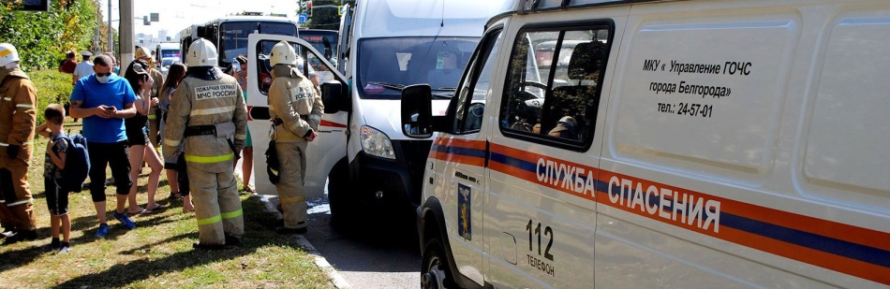

Двух человека сбили за сутки на дорогах Белгородской области

Одной из пострадавших стала 13-летняя девочка из Прохоровки.

Как сообщили в ГИБДД, в минувшую субботу юная белгородка переходила по нерегулируемому пешеходному переходу на улице Ротмистрова и попала под колёса ВАЗ-21099 под управлением 27-летнего водителя. В результате ДТП несовершеннолетняя получила телесные повреждения.

По данным ГУ МЧС по Белгородской области, сегодня рано утром в посёлке Томаровка Яковлевского горокруга Volkswagen Polo сбил пешехода. О степени ранения пострадавшего не сообщается.

[**https://123ru.net/belgorod/330323946/**](https://123ru.net/belgorod/330323946/)

Бабье лето придёт в Белгород в конце следующей недели

25.09.2022 17:45

[Go31.ru](http://www.go31.ru/)

Бабье лето порадует белгородцев в конце следующей недели

Если верить синоптикам, в понедельник и вторник снижение температуры воздуха замедлиться, а на выходных перевалит даже за 20-градусную отметку.

По данным Гидрометцентра России, в ближайшие три рабочих дня будет пасмурная погода и небольшие дожди, однако температура воздуха не опуститься ниже 15 градусов.

Уже с четверга столбик термометра будет подниматься, а в субботу синоптики уже ожидают +21 градус. При этом осадков не ожидается.

[**https://123ru.net/belgorod/330338152/**](https://123ru.net/belgorod/330338152/)

Дожди и ветер будут в Белгородской области в понедельник

25.09.2022 17:06

[Bel.ru](https://bel.ru/news/2022-09-25/dozhdi-i-veter-budut-v-belgorodskoy-oblasti-v-ponedelnik-1487239)

26 сентября в регионе ожидается прохладная погода и облачность, сообщает МЧС. Днём в понедельник, 26 сентября, в Белгородской области будут небольшие дожди. Температура воздуха ночью опустится до +4˚С, а днём поднимется до +17˚С, отметили в пресс-службе регионального МЧС. Ветер южный 6-11 м/с. По данным Гидрометцентра, в понедельник температура воздуха ночью в Белгороде будет +7˚С, а днём поднимется до +14˚С. Синоптики обещают облачную погоду, а также юго-западный ветер со скоростью 2-4 м/с. В Старом Осколе в ночь с воскресенья на понедельник будет до +7˚С, а днём температура поднимется до +13˚С. Ветер юго-западный 2-4 м/с.

[**https://123ru.net/belgorod/330335824/**](https://123ru.net/belgorod/330335824/)

**oskol.city**

# В ДТП пострадал семилетний ребёнок

2 МИНУТЫ НАЗАД [ПРОИСШЕСТВИЯ](https://oskol.city/news/incidents/)

**В двух авариях 23 сентября пострадали пять человек.**

Как сообщили в старооскольском ГИБДД, 23 сентября около 12:40 на 124-м км автодороги М-2 «Крым» 35-летняя женщина на «Шевроле Кобальт» ехала со скоростью, не обеспечивающей постоянный контроль за движением, и врезалась в дорожное ограждение. В результате ДТП пассажиры – семилетняя девочка и 35-летняя женщина получили травмы.

Около 20:40 на пересечении улиц Хмелёва и Лётной 18-летний водитель на ВАЗ-21103 при выезде со второстепенной дороги не уступил дорогу другому автомобилю ВАЗ под управлением 19-летнего водителя и столкнулся с ним. В результате водители и 19-летний одного из авто получили травмы.

[**https://oskol.city/news/incidents/87373/**](https://oskol.city/news/incidents/87373/)